Triflex Cryl UniPrimer 285

Triflex

Eigenschaften

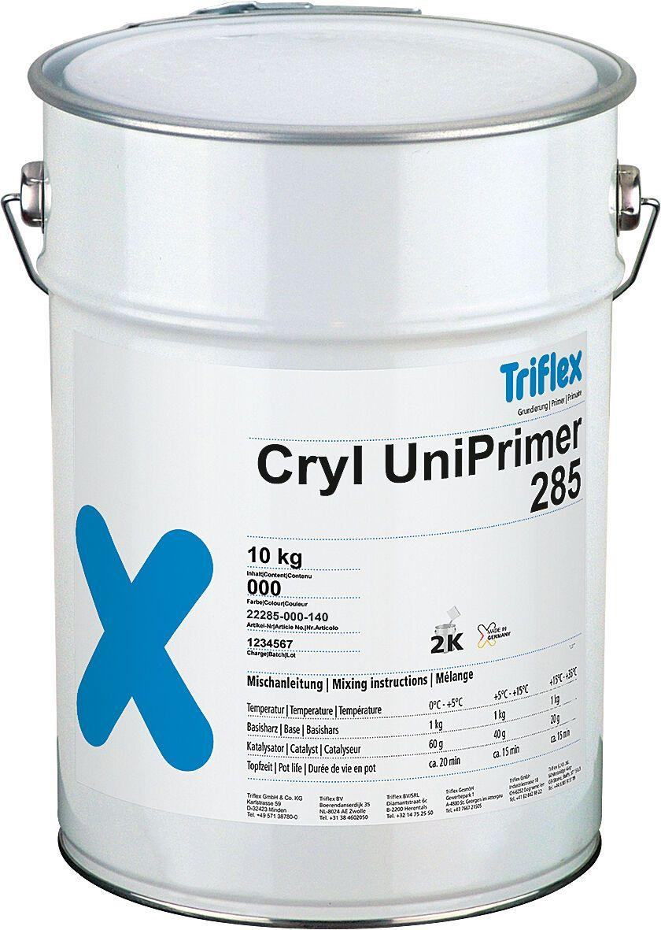

HAN:

22850

Arbeitsuntergrund

Beton, Estrich

Farbton

transparent

Produkt

Grundierung

Werkstoff

Polymethylmethacrylat (PMMA)

Anzahl Komponenten

2

Haupt-Bindemittelbasis

Reaktionsharz

Lösemittelhaltigkeit / Wasserverdünnbarkeit

lösemittelfrei

Verarbeitbarkeit

Maschinenverarbeitung (pumpfähig), rollbar, spritzbar

Begehbar nach (h)

0,75

Füllmenge (kg)

10,00 - 910,00

Lagerfähigkeit in Monaten

6,00

Verarbeitungstemperatur (°C)

0,00 - 35,00

Eigenschaften

schnell reaktiv